今晚22：00《这就是中国》听张维为、邱文平深度解读中东外交新突破

[这就是中国](javascript:void(0);)

**这就是中国**

微信号 mhshHome

功能介绍 东方卫视《这就是中国》节目官方账号 每周一晚22:00东方卫视播出

2022-03-14[原文](https://mp.weixin.qq.com/s?__biz=MzA5NTI5ODk3NA==&mid=2651177165&idx=1&sn=bbebe718e56c2731833b129e3473ada9&chksm=8bb0143cbcc79d2aa23ff286e17b5a7ea125d3455434404a5cb836b21c7a3f5c8033ea3340b6&scene=27#wechat_redirect&cpage=4) 发表于

收录于合集

点击上方“蓝字”，发现更多精彩。

**让我们一起读懂中国，读懂世界**

2022新年伊始，中东六国外长相继访华，让世界感受到了中东外交的一番新气象。

**今晚22:00**

**东方卫视《这就是中国》（137期）**

**主题“中东外交新突破”**

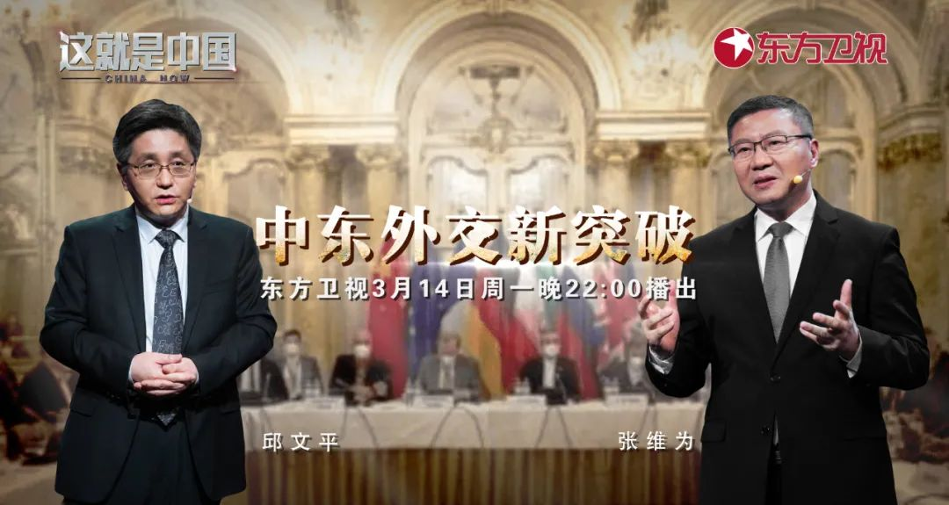

复旦大学中国研究院院长张维为教授将携手复旦大学中国研究院特邀研究员邱文平老师，一同深度解读中东外交的新突破。

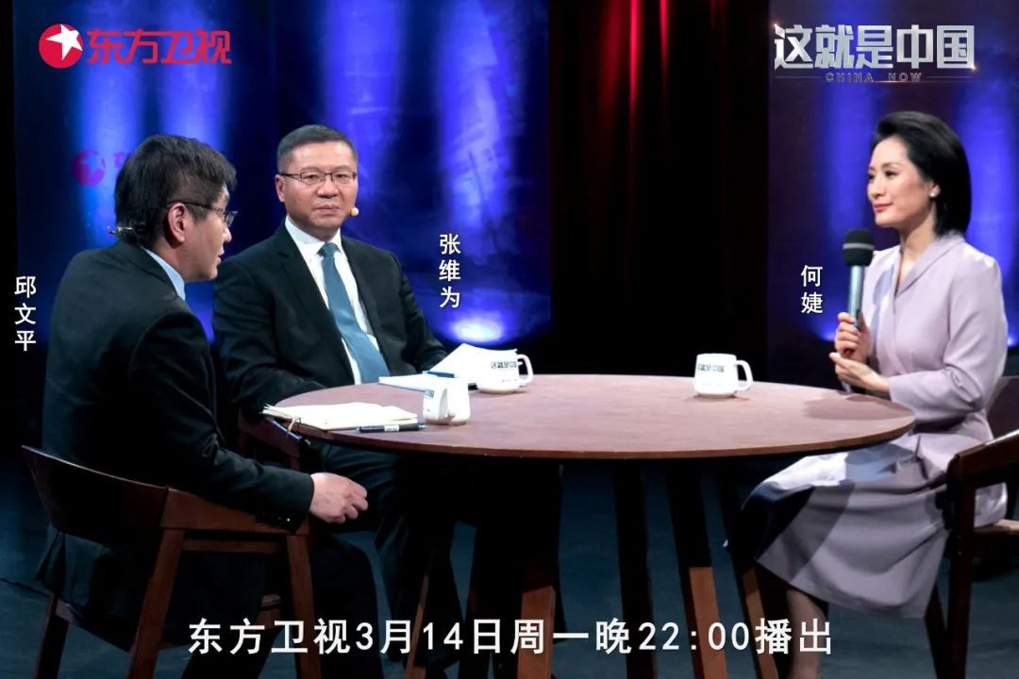

“沙特等海湾国家在美国的支持下，对伊朗有很深的敌意，上个世纪的两伊战争，近年来发生的也门内战，背后都有逊尼派和什叶派的宗教战争的背景；而叙利亚内战，则是伊朗、沙特和土耳其都深度参与，涉及到伊朗和伊拉克扩张‘什叶派新月’的敏感问题；加之美西方和俄罗斯的插手，形成了错综复杂、异常敏感难解的困局。”“中东国家此次集中访华具有清晰的象征意义：中东国家认为中东调解者的身份不再是美国一家独大，中国也成为了重要的一员，而转折点则是在于美国从中东全面收缩，其军事经济实力的衰退和‘民主峰会’的闹剧收场，让对力量异常敏感的中东国家发现美国强权的动摇比想象得要快，已经难以支撑其在中东地区的霸权。”

邱文平老师将通过梳理内部宗教冲突的历史，以及列举美西方的种种政治操弄，带领观众一起了解中东地区的复杂局面。同时，邱文平老师还将分析中东国家此次集中访华的意义，和中国外交格局及“人类命运共同体”概念对中东外交迎来新突破所起到的积极影响。

圆桌讨论环节，张维为教授和邱文平老师还将解答“中华文明和中东文明间如何交流互鉴？”等观众问题。今晚22:00敬请锁定东方卫视，听张维为和邱文平一起谈谈中东外交新突破。

**讲中国故事，讲我们的故事**

**东方卫视《这就是中国》**

**每周一晚22：00**

**点击下方名片关注公众号**

**解锁更多精彩内容**



### 精选留言

用户设置不下载评论